Исполнение бюджета Пудожского муниципального района на 1 апреля 2020 года
По итогам исполнения бюджета Пудожского муниципального района на 1 апреля 2020 года поступление доходов составило 143 319 тыс.рублей.
Налоговые и неналоговые доходы поступили в бюджет Пудожского муниципального района в сумме 27 244 тыс.рублей. Основную долю в структуре поступлений налоговых и неналоговых доходов составляют налог на доходы физических лиц – 12 536 тыс.рублей (46%), прочие налоговые и неналоговые доходы в сумме 7 912 тыс.рублей, в т.ч доходы от оказания платных услуг(работ ) 7 400 тыс.рублей (27,2%), налоги на совокупный доход – 2877 тыс.рублей ( 10,6%).
Безвозмездные поступления в бюджет Пудожского муниципального района составили 116 075 тыс.рублей, из них: дотация 50 301 тыс.рублей, субсидии 4 665 тыс.рублей, субвенции 55 188 тыс.рублей. Прочие безвозмездные поступления составили 5 921 тыс.рублей (в т.ч. возврат бюджетных кредитов из бюджетов поселений 6 002 тыс.рублей, возврат остатков прошлых лет -76 тыс.рублей)
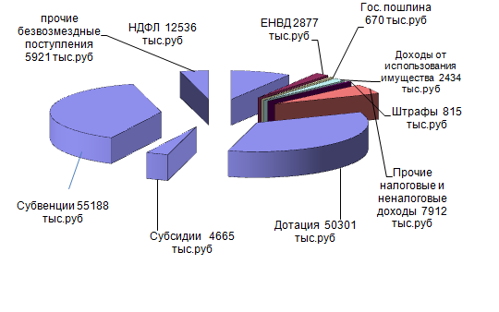

Исполнение бюджета Пудожского муниципального района по расходам составило 138 039 тыс.рублей, в том числе 126 293 тыс.рублей (91,5%) – расходы в рамках муниципальных программ Пудожского муниципального района.

Исполнение бюджета Пудожского муниципального района по муниципальным программам Пудожского муниципального района на 1 апреля 2020 года, тыс.рублей

